Uhlíková stopa zdroje výroby elektřiny v gramech CO₂ ekv / kWh vyrobené energie
technologie | min. | medián | max.
Uhlí | 740 | 820 | 910
Zemní plyn - kombinovaný cyklus | 410 | 490 | 650
Biomasa - vyhrazená | 130 | 230 | 420
Solární elektrárna - užitková | 18 | 48 | 180
Solární elektrárna - střecha | 26 | 41 | 60
Geotermální | 6,0 | 38 | 79
Koncentrovaná solární elektrárna | 8,8 | 27 | 63
Vodní elektrárna | 1 | 24 | 2200
Větrná turbína na moři | 8 | 12 | 35
Jaderná elektrárna | 3,7 | 12 | 110
Větrná turbína na pevnině | 7 | 11 | 56

Tabulka: Ekvivalent CO₂ životního cyklu vybraných technologií výroby elektřiny (g CO₂ ekv./ kWh) dle zprávy IPCC 2014 (Mezivládní panel pro změnu klimatu).
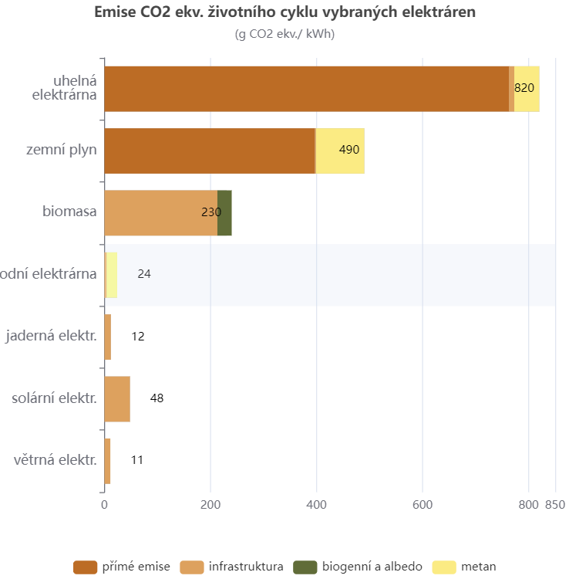

zdroj:
https://www.veronica.cz/otazky?i=514
https://www.ipcc.ch/site/assets/uploads/2018/02/ipcc_wg3_ar5_annex-iii.pdf#page=7

Větrné elektrárny VESTAS - METRIKY UDRŽITELNOSTI
Uhlíková stopa | 6,1 g CO2e/kWh
Návrat na energetickou hranici rentability | 6 měsíců
Doživotní návratnost energie | 39krát
Míra recyklovatelnosti | 88 %
zdroj: https://www.vestas.com/en

